前時の実験で酸とアルカリの水溶液の性質を確認することができた。それぞれの電離式を書きましょう。
① 塩酸 → （ イオン） ＋ （ イオン）  HCｌ →  ② 硫酸 → （ イオン） ＋ （ イオン）  H_{２}SO_{４} → | 共通するイオン
③ 水酸化ナトリウム → （ イオン） ＋ （ イオン）  NaOH →  ④ アンモニア水 → （ イオン） ＋ （ イオン）  NH_{３} ＋ H_{２}O → | 共通するイオン

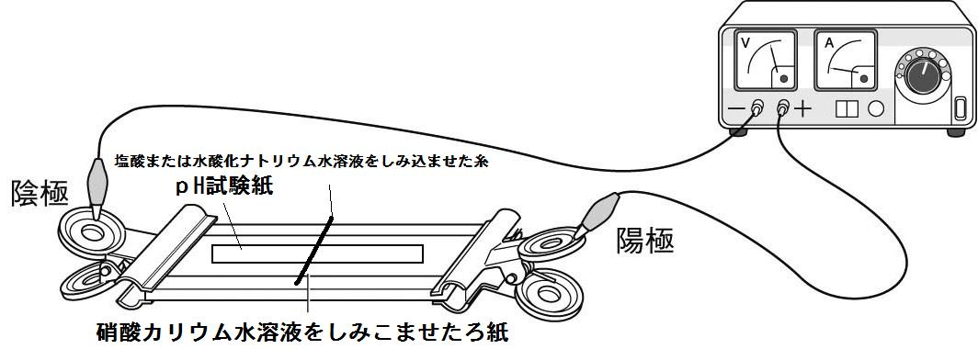ｐH試験紙を赤色に変えるものが ｐH試験紙を青色に変えるものが
陰極に向かって移動した。 陽極に向かって移動した。

準備 うすい塩酸 うすい硫酸 うすい酢酸 うすい硝酸 マグネシウムリボン 亜鉛粒
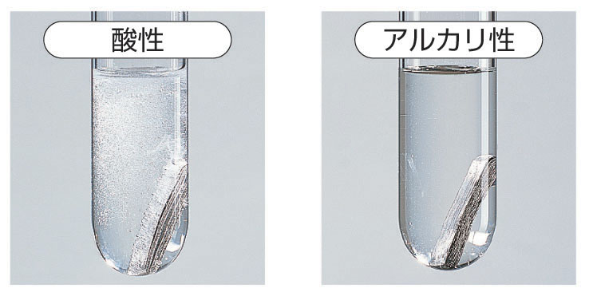マッチ 燃えさしいれ 試験管⑧ 小試験管④ 試験管立て

方法 ① 各溶液にマグネシウムリボンまたは亜鉛粒を加え、反応のようすを記録する。
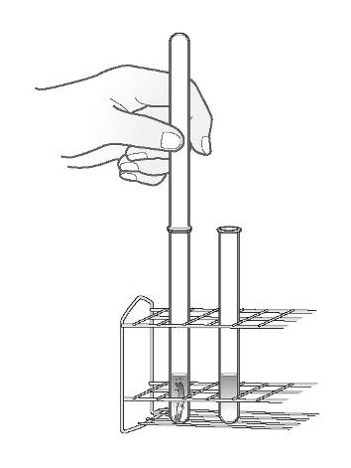
② 気体が発生したら、図のように（ 上方置換 法 ）で試験管にとる。

③ 気体を集めた試験管の口にマッチの火を近づける。

マグネシウム ＋ 塩酸 → （ 塩化マグネシウム ） ＋ （ 水素 ）
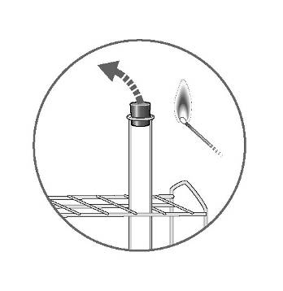 Mｇ ＋ ２HCｌ → MｇCｌ_{２} ＋ H_{２}

亜鉛 ＋ 硫酸 → （ 硫酸亜鉛 ） ＋ （ 水素 ）
Zn ＋ H_{２}SO_{４} → Zn SO ＋ H_{２}
考察
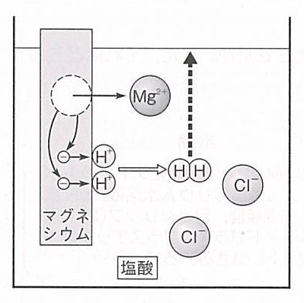水素が発生する理由（水素イオンと金属の反応） 練習問題
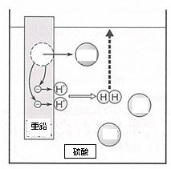 マグネシウム原子Mgが電子を 亜鉛と硫酸の場合はどうなりますか？
２個放出してマグネシウムイオン
Mg^{２＋}になる。この２個の電子を
水素イオンH＋が受け取って水素
原子Hになり、２個の水素原子が
結びついて水素分子H₂となって
気体の水素が発生している。

３年 組 番 氏名

